EEM 335 KISA SINAV-1 17.10.2007

- Bilgisayar evrimindeki ilk 4 nesli (generation) kısaca tanımlayınız ve ayırt edici özelliklerini belirtiniz

- Nesil: Elektronik, vakum tüplü, makine dili, yerleşik programlama
- Nesil: Transistörlü, çekirdek bellekli, yüksek seviyeli diller
- Nesil: Tümleşik devreli, yarı iletken bellekli, çoklu işlem
- Nesil: VLSI yapılar, mikroişlemciler, network yapıları, optik diskler

- “Von Neumann Machine” olarak bilinen bilgisayar, bilgisayar mimarisi kavramı çerçevesinde nasıl bir önem taşır? Genel yapısı nasıldır (çiziniz)
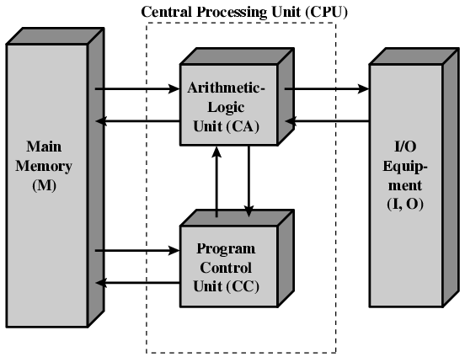
“Von Neuman Machine”, mimari anlayış olarak ilk kez veri ile birlikte programın da bellekte bulunmasını sağlamıştır (stored program concept). Bellekteki komutlar, Aritmetik Mantık Birimi ve Program Kontrol Ünitesi aracılığı ile işlenir. Bir kontrol ünitesi aracılığı ile de, I/O bağlantıları sağlanır.

- Bir Merkezi İşlem Birimi (CPU) yapısının temel içeriğini, her bir parçanın işlevini ve CPU girdi/çıktı sinyallerinin neler olduğunu kısaca açıklayınız.

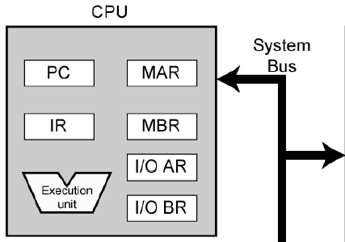
PC: Program Counter: işlenmekte olan komuttan hemen sonra işlenecek olan komutun adresini içerir.
IR: Instruction Register: İşlenmekte olan komutu içerir
MAR: Memory Address Register: yazma veya okuma yapılacak olan bellek pozisyonunun adresini içerir.
MBR: Memory Buffer Register: Belleğe yazılacak olan veya bellekten okunan sözcüğü içerir.
I/O AR: I/O Address Register: MAR gibidir ancak I/O işlemi ile ilgilidir.
I/O BR: I/O Buffer Register: MBR gibidir ancak I/O işlemi ile ilgilidir.
Execution Unit: İşlenmekte olan komutun gerektirdiği kontrol sinyallerini üretir, denetimleri yapar.

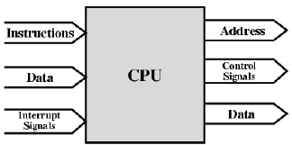

(Soru-1 : 32p, Soru-2: 32p, Soru-3: 36p SÜRE: 25 dk)

